Vegetta
777
Vegetta es un youtuber, que en verad se llama Samuel Luque,tiene 25 años.
Hace vídeos de GTA V, junto a sus amigos youtubers ,Willirex,Staxx.
Habeces hace col·laboracions con ElRubius OMG.
Tambien hace vídeos de MINECRAFT con Staxx y Willirex.
Tiene mucha conversacion con su major amigo Willirex,y siempre hace vídeos de GTA V que es muy chulo mata a personas .Por cada mil visitas le dan 1$.
Eso no pasa solo con en si no con todos los YOUTUBERS.
Su primer vídeo fue en 2012 uncharted3.
Nació en el año 1998 en marzo el 18.
Sus padres se llaman María y José.tienen entre 50 y 60.
Se hico viral en las redes socieles colgando vídeos y cosas por el estilo .
Ya tiene más de 200.000.000 de sucriptores.
Este es su logo:
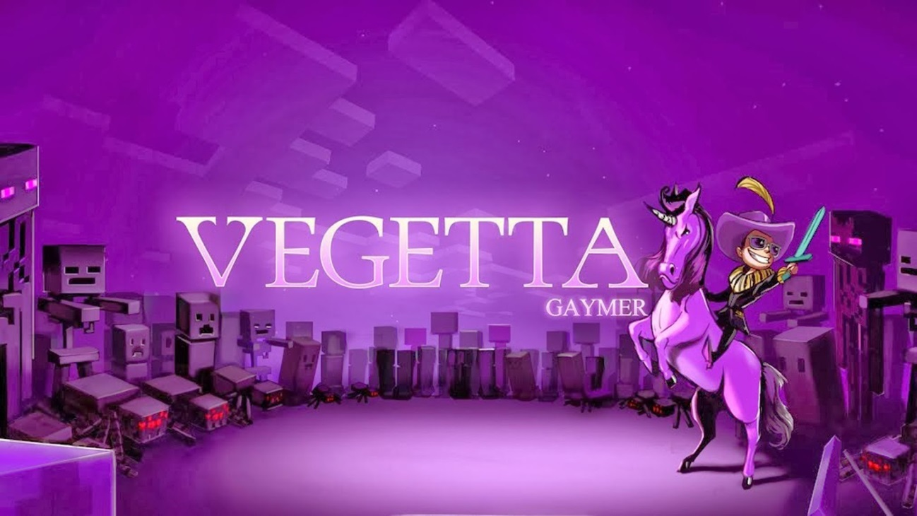
Este es su logo de MINECRAFT:

